激活客户端使用说明
- 下载激活客户端
- 访问http://ms.gipe.edu.cn/，点击“下载最新激活客户端”
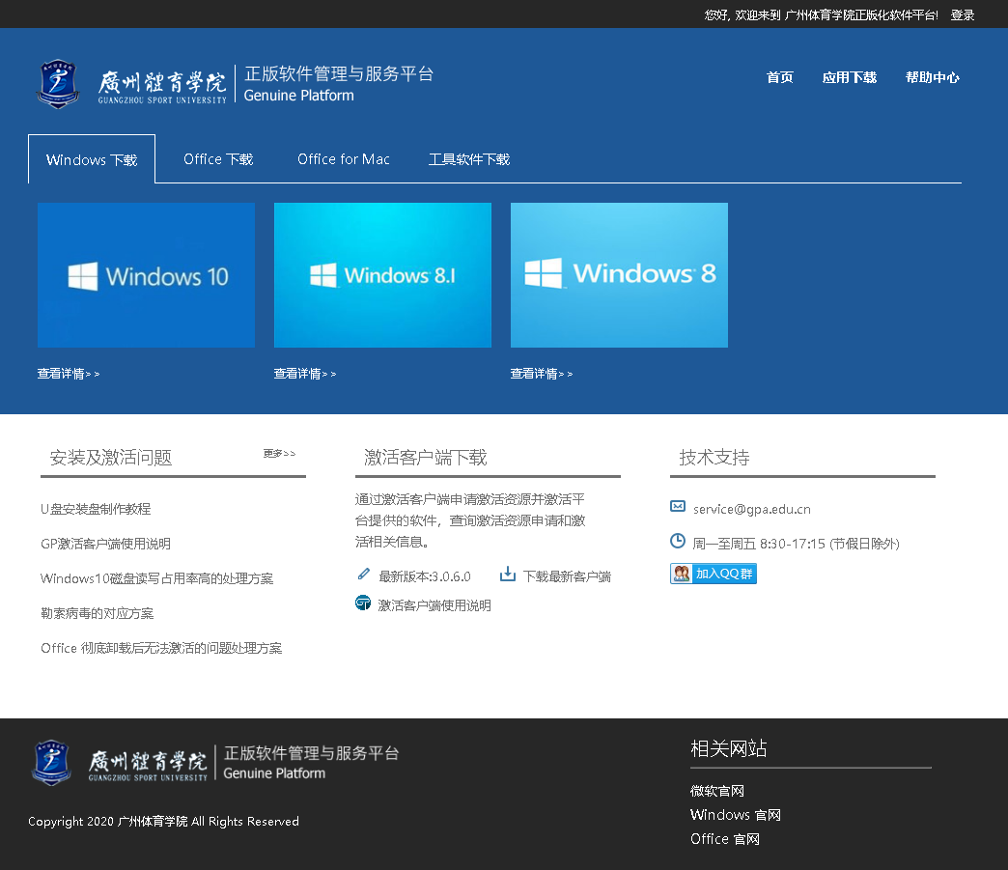
- 点击下载后会跳转到登录页面，输入校园统一门户认证的账号和密码进行登录
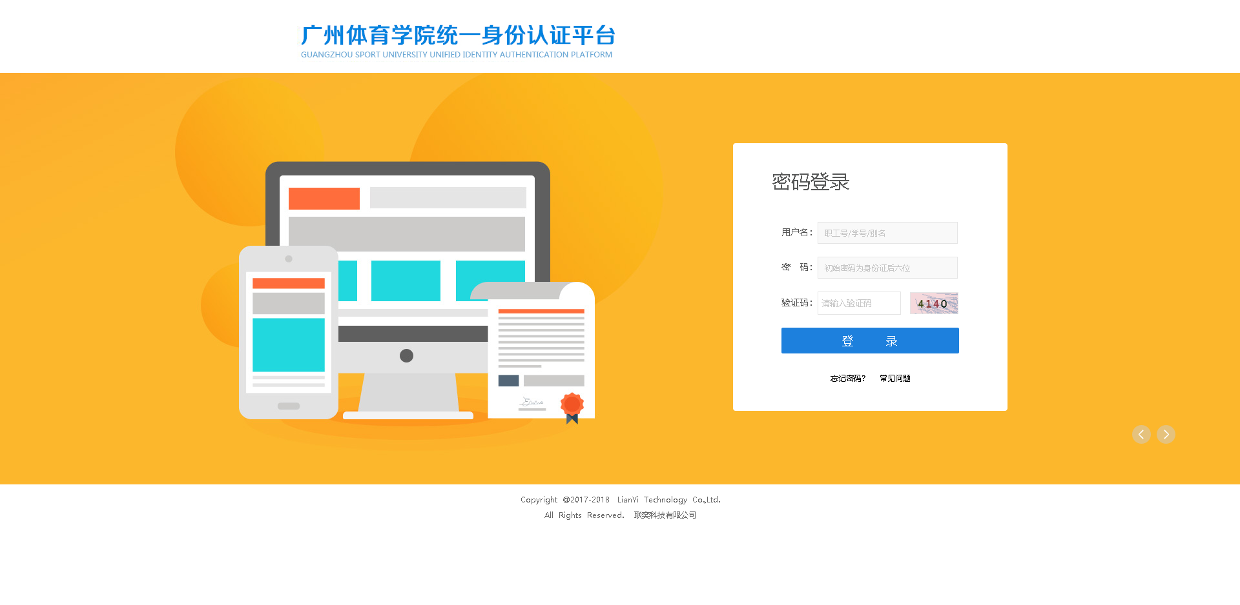
- 登录成功后就可以下载激活客户端了
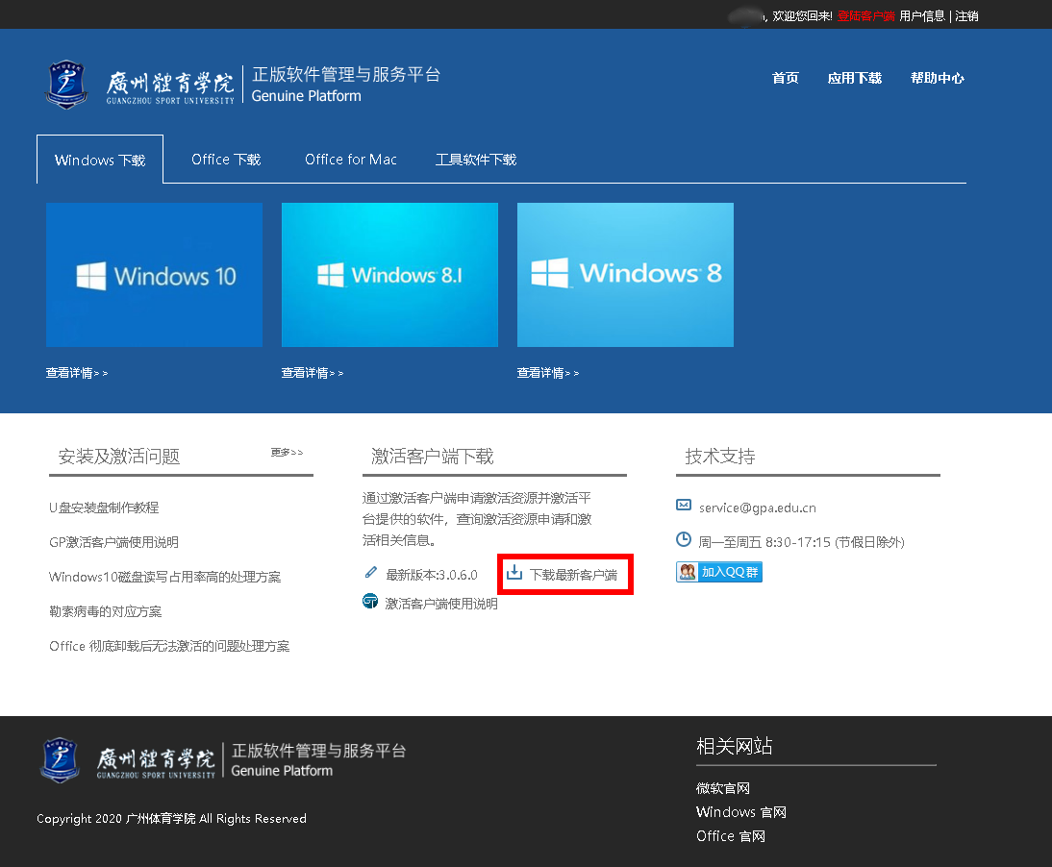
- 安装激活客户端
- 下载下来后需要安装一下，双击运行下载的客户端程序
3）点击“是”允许安装
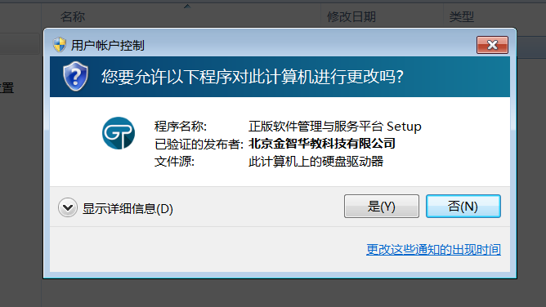
- 选择安装语言
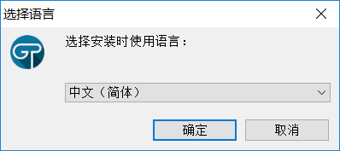
- 选择安装位置
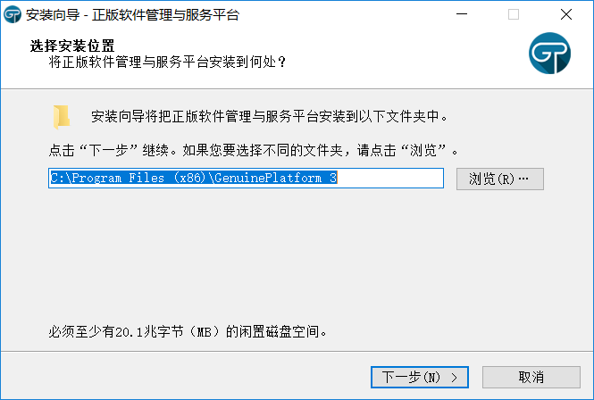
- 其余保持默认即可
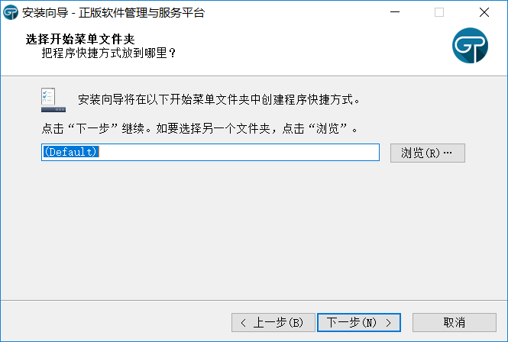
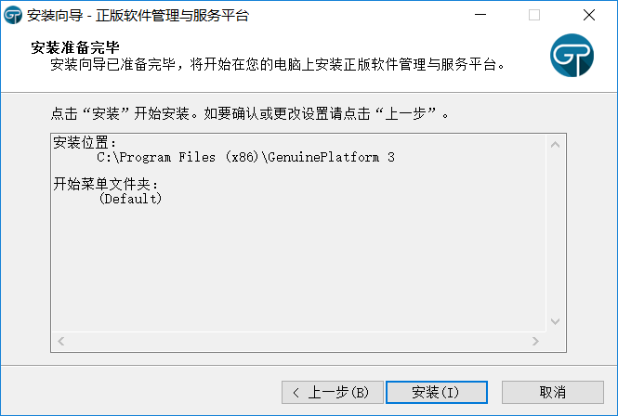
- 开始安装
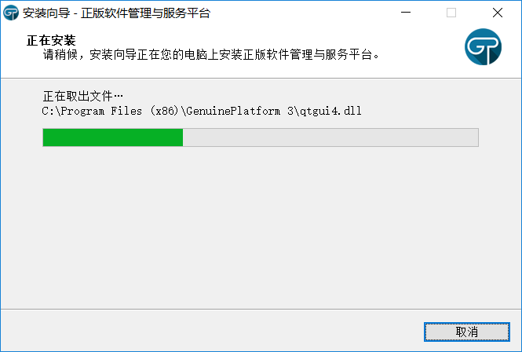
- 安装完成
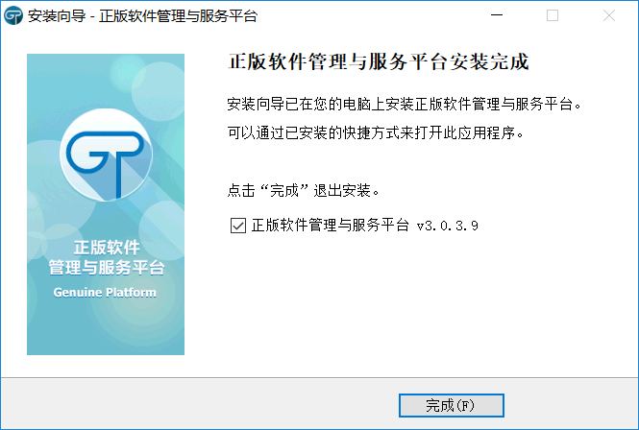
- 激活Windows和Office
- 安装完成后点击网页上的登录按钮进行登录
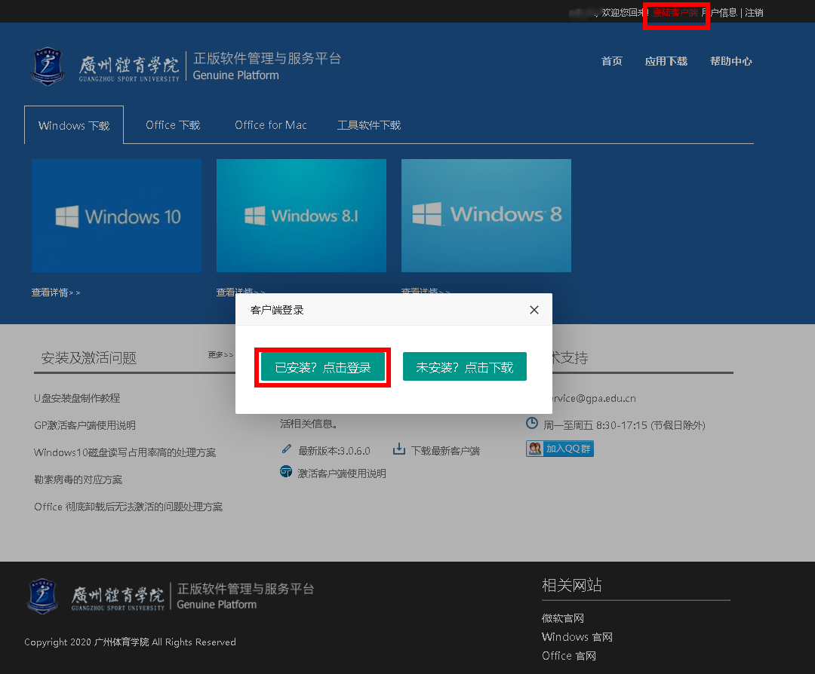
- 登录成功后会自动弹出产品激活窗口（windows和office默认各分配了10次激活次数，每激活成功一次就减一次）
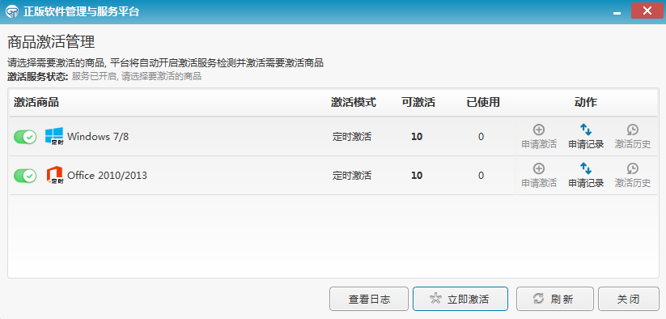
- 在左边勾选上需要激活的产品，然后点击“立即激活”
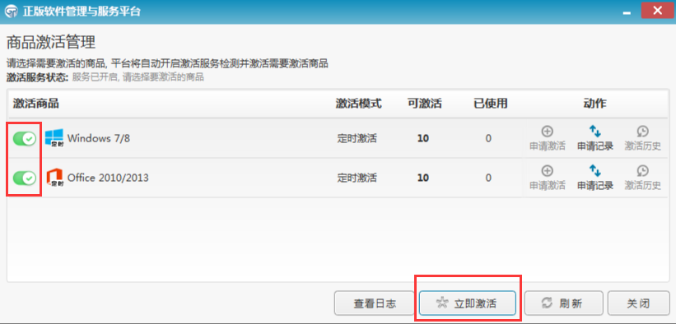
- 激活完成后桌面右下角会弹出激活成功或失败的提示
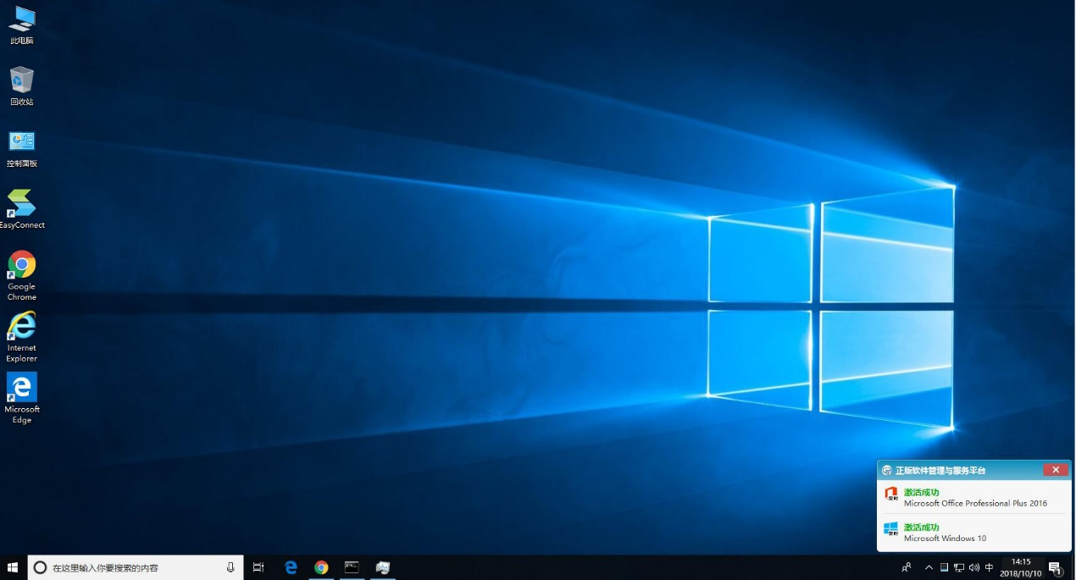
至此，Windows和Office的激活已完成，可以选择卸载或继续保留此激活客户端。

